Mandats d’étude parallèles à un degré en procédure sélective selon le règlement SIA 143
D02_Formulaires de candidature
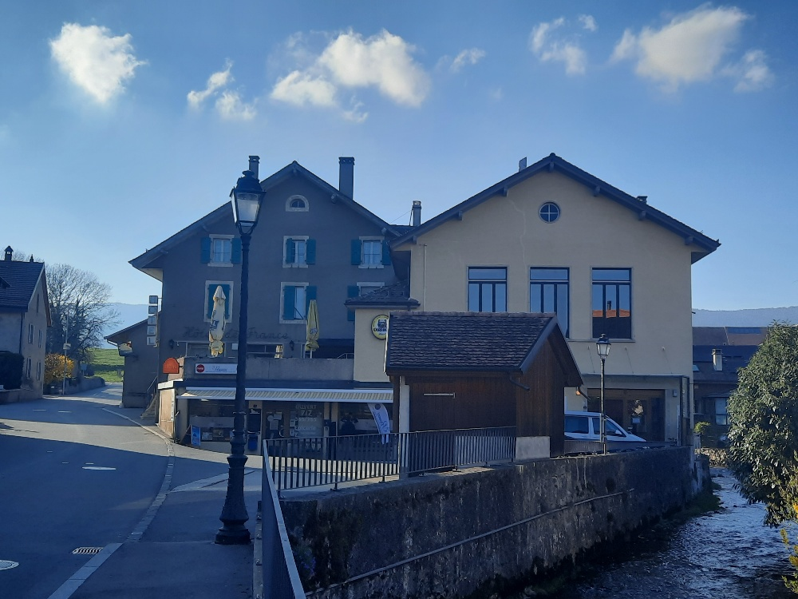

Maitre d’ouvrage | Commune de Cuarnens – Représentée par la Municipalité
Représentant du maître d’ouvrage | Contour Gestion de projets SA
Organisateur de la procédure | Anouk Paltani, Contour Gestion de projets SA
Projet | Complexe de l’Hôtel de France
Procédure | Mandats d’étude parallèles à un degré en procédure sélective  selon SIA 143
Lausanne, le 23.08.2023
FORMULAIRE A – PRESENTATION DU CANDIDAT

La participation à la procédure requiert des qualifications interdisciplinaires dans les domaines professionnels de l’architecture et de l’ingénierie civil. Sur le plan technique, les groupements interdisciplinaires sont obligatoirement pilotés par l’architecte. Les candidats sont toutefois libres de s’adjoindre d’autres compétences supplémentaires.

Inscription en tant que candidat issu de la relève (cf. chap. 6.3. du programme règlement).
Si oui, prière de cocher :

Pour les participants issus de la relève, mentionner la date de création du bureau et la date de naissance du responsable de projet dans les champs y relatifs de présentation des entreprises.

CANDIDAT

Nom du candidat (le cas-échant, nom du consortium)
Candidat composé des bureaux suivants / impliquant les bureaux suivants :
Bureau d’architecte

Bureau d’ingénieur civil

Autre bureau
Nom et prénom de la personne responsable de la demande de candidature
Adresse
Téléphone
eMail

DEPÔT DE LA DEMANDE DE PARTICIPATION

Adresse d’envoi / de dépôt |  | Forme pour la demande de participation
CONTOUR Gestion de projets SA  Anouk Paltani  Chemin de Mornex 6  CH-1003 Lausanne |  | Enveloppe standard format A4 avec mention « MANDATS D’ETUDE PARALLELES – Projet du complexe de l’Hôtel de France - SELECTION – NE PAS OUVRIR ».  Délai de dépôt : 13.10.2023 à 16h30. Les demandes de participation peuvent être remises sur place aux horaires d’ouverture (09h00 – 16h30).

PRESENTATION DES ENTREPRISES

Bureau d’architecte

Forme juridique

IDE

Adresse

NPA / Lieu

Nb de collaborateurs/trices (EPT)

Responsable de projet

Téléphone direct

eMail

Système de gestion de la qualité | ☐ Certification ISO 9001:2015
 | ☐ Système qualité non certifié
 | ☐ Pas de système qualité
Remarques
Signature(s) légale(s)
Lieu et date |  | Prénom, Nom |  | Signature

Lieu et date |  | Prénom, Nom |  | Signature
PRESENTATION DES ENTREPRISES

Bureau d’ingénieur civil

Relation contractuelle pour la candidature | ☐ Membre d’un consortium
 | ☐ Sous-traitant de l’architecte
Forme juridique

IDE

Adresse

NPA / Lieu

Nb de collaborateurs/trices (EPT)

Responsable de projet
Téléphone direct

eMail

Système de gestion de la qualité | ☐ Certification ISO 9001:2015
 | ☐ Système qualité non certifié
 | ☐ Pas de système qualité
Remarques
Signature(s) légale(s)
Lieu et date |  | Prénom, Nom |  | Signature

Lieu et date |  | Prénom, Nom |  | Signature
PRESENTATION DES ENTREPRISES

Autre

Relation contractuelle pour la candidature | ☐ Membre d’un consortium
 | ☐ Sous-traitant de l’architecte
Forme juridique

IDE

Adresse

NPA / Lieu

Nb de collaborateurs/trices (EPT)

Responsable de projet

Téléphone direct

eMail

Système de gestion de la qualité | ☐ Certification ISO 9001:2015
 | ☐ Système qualité non certifié
 | ☐ Pas de système qualité
Remarques
Signature(s) légale(s)
Lieu et date |  | Prénom, Nom |  | Signature

Lieu et date |  | Prénom, Nom |  | Signature
FORMULAIRE B – DECLARATION SUR L’HONNEUR
Ce formulaire doit être rempli et signé par le candidat, tous les sous-traitants prévus pour les MEP ou le marché ou tous les membres d’un consortium.
Indications sur l’entreprise

Nom de l’entreprise

Engagement
 | OUI | NON
- L’entreprise respecte-t-elle les conditions de travail usuelles locales et de la branche ? | ☐ | ☐
- L’entreprise respecte-t-elle le principe de l’égalité de traitement entre hommes et femmes ? | ☐ | ☐
- L’entreprise respecte-t-elle les prescriptions légales relatives à la protection de l'environnement et à la préservation des ressources naturelles en vigueur en Suisse ? | ☐ | ☐
- L’entreprise s’acquitte-t-elle régulièrement de toutes ses obligations en matière de prévoyance sociale (AVS/AI/APG/AC, Suva ou assurance accident, maladie, etc.) ? | ☐ | ☐
- L’entreprise s’acquitte-t-elle régulièrement de ses obligations fiscales (TVA, impôts fédéraux, cantonaux, communaux) ? | ☐ | ☐
- L’entreprise fait-elle l’objet de poursuites en cours ? | ☐ | ☐
Confirmation et autorisation
En signant ce document, l’entreprise confirme sur l’honneur qu’elle respecte toutes les conditions et qu’elle s’engage à les respecter pendant la durée de la procédure de mise en concurrence jusqu’à la décision d’adjudication et pendant la durée de l’exécution du marché depuis la signature du contrat.
L’entreprise prend note que l’adjudicateur peut demander, pour vérifier ses assertions, toute attestation supplémentaire qu’elle est tenu de lui remettre à ses frais.
Il est rappelé que le non-respect de l’une ou l’autre des conditions peut entraîner l’exclusion de l’entreprise de la procédure ou la résiliation du contrat en cours d’exécution du marché. Il est également rappelé que fournir des fausses indications peut impliquer l’exclusion du marché.
Acceptation des conditions contractuelles
L’entreprise confirme avoir pris connaissance des conditions contractuelles prévues pour le marché et les accepter sans réserve.
Signature(s) légale(s)
Lieu et date |  | Prénom, Nom |  | Signature

Lieu et date |  | Prénom, Nom |  | Signature
FORMULAIRE C – REFERENCES
Pour l’indication des références, le candidat est tenu d’utiliser le formulaire ci-dessous. L’envoi de documents, brochures, etc. supplémentaires n’est pas souhaité. Les éventuels documents supplémentaires seront soustraits à l’évaluation. Le candidat fournira les données principales en ne dépassant pas deux pages A4 par expérience.

REFERENCES NO 1 DE L’ARCHITECTE
Le bureau d’architecte doit indiquer 2 références à l’appui de la demande de candidature dont une référence en lien avec l’objet des MEP et une référence libre. Les candidats issus de la relève peuvent indiquer deux références libres. Les références porteront sur des projets réalisés ou non.
Projet 1 (référence en lien avec l’objet des MEP)

Brève description du projet

Mandant

Période d’exécution

Fonction du candidat dans le projet

Prestations fournies

Budget initial du mandat

Coûts finaux du mandat (explique la différence)

En quoi cette référence est-elle pertinente pour l’objet des présents MEP ?

Personne de référence (nom, prénom, fonction, téléphone direct, mail)

REFERENCE NO 1 DE L’ARCHITECTE
Illustrations, plans, coupes, plan de situation (max. 1 page A4).
REFERENCES NO 2 DE L’ARCHITECTE
Le bureau d’architecte doit indiquer 2 références à l’appui de la demande de candidature dont 1 référence en lien avec l’objet des MEP et 1 référence libre. Les références porteront sur des projets réalisés ou non.
Projet 2 (référence libre)

Brève description du projet

Mandant

Période d’exécution

Fonction du candidat dans le projet

Prestations fournies

Budget initial du mandat

Coûts finaux du mandat (explique la différence)

En quoi cette référence est-elle pertinente pour l’objet des présents MEP ?

Personne de référence (nom, prénom, fonction, téléphone direct, mail)

REFERENCE NO 2 DE L’ARCHITECTE
Illustrations, plans, coupes, plan de situation (max. 1 page A4).
REFERENCE DE L’INGÉNIEUR CIVIL
Le bureau d’ingénieur civil doit indiquer 1 référence à l’appui de la demande de candidature. La référence portera sur un projet réalisé.
Projet (référence 1)

Brève description du projet

Mandant

Période d’exécution

Fonction du candidat dans le projet

Prestations fournies

Budget initial du mandat

Coûts finaux du mandat (explique la différence)

En quoi cette référence est-elle pertinente pour l’objet des MEP ?

Personne de référence (nom, prénom, fonction, téléphone direct

REFERENCE DE L’INGÉNIEUR CIVIL
Illustrations, plans, coupes (max. 1 page A4).
FORMULAIRE D – PERSONNES-CLES
Sont considérées comme personnes-clés l’architecte chef·fe de projet et son suppléant, ainsi que l’ingénieur·e civil. Pour l’indication des références, le candidat est tenu d’utiliser le formulaire ci-dessous. L’envoi de documents, brochures, etc. supplémentaires n’est pas souhaité. Les éventuels documents supplémentaires seront soustraits à l’évaluation.

ARCHITECTE CHEF.FE DE PROJET

Prénom, Nom

Titre

Fonction dans l’entreprise

Dans l’entreprise depuis

Ressources dédiées au projet en % d’un pensum complet

Projet de référence (réalisée)

Mandant

Activités / prestations fournies

En quoi cette référence est-elle pertinente pour l’objet des MEP ?

Personne de référence (nom, prénom, fonction, téléphone direct

SUPPLEANT DU CHEF.FE DE PROJET

Prénom, Nom

Titre

Fonction dans l’entreprise

Dans l’entreprise depuis

Ressources dédiées au projet en % d’un pensum complet

Projet de référence (réalisée ou étude)

Mandant

Activités / prestations fournies

En quoi cette référence est-elle pertinente pour l’objet des MEP ?

Personne de référence (nom, prénom, fonction, téléphone direct

INGENIEUR·E CIVIL

Prénom, Nom

Titre

Fonction dans l’entreprise

Dans l’entreprise depuis

Ressources dédiées au projet en % d’un pensum complet

Projet de référence (réalisée)

Mandant

Activités / prestations fournies

En quoi cette référence est-elle pertinente pour l’objet des MEP ?

Personne de référence (nom, prénom, fonction, téléphone direct)

FORMULAIRE E – ANALYSE DU PROJET
Le candidat joint à sa demande de participation une analyse de projet (max. 2 pages A4) traitant au minimum des points suivants : motivation du candidat, compréhension du projet ainsi que des enjeux et objectifs de celui, analyse des risques spécifiques et particularité du projet. L’analyse porte sur les bases fournies et le contexte du projet et n’intègre aucun élément de solution qui serait exigé.
FORMULAIRE F – METHODOLOGIE
Le candidat joint à sa demande de participation une description (max. 2 pages A4) traitant de la méthodologie spécifique qu’il entend appliquer dans le cadre des MEP.
FORMULAIRE G – ORGANISATION
Le candidat joint à sa demande de participation un organigramme avec indications des fonctions, rôles et pourcentage de travail prévus pour les personnes impliquées dans les MEP et pour la suite des études de projet (max. 2 pages A4).

Joindre un extrait du registre des poursuites de moins de 3 mois.
Joindre un CV détaillé
Joindre un CV détaillé
Joindre un CV détaillé

